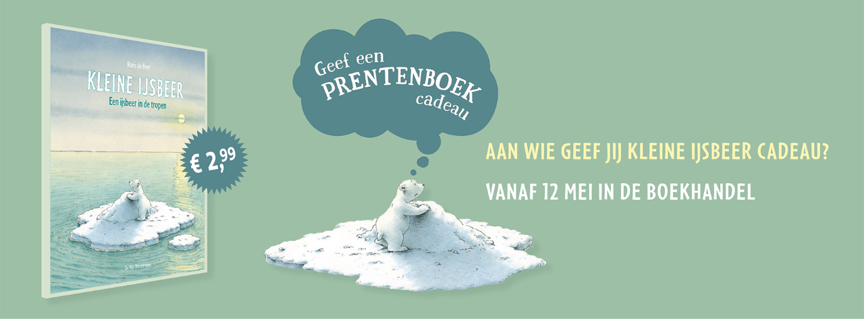

Beste pedagogisch medewerker of leerkracht,

De titel van Geef een prentenboek cadeau 2023 is bekend! Het is Kleine IJsbeer – Een ijsbeer in de tropen van Hans de Beer. Dit boek is vanaf 12 mei verkrijgbaar voor maar €2,99.

Over het boek
Lars, een kleine ijsbeer wordt door zijn vader voor het eerst meegenomen naar de zee. Vader leert hem om te zwemmen en een sneeuwhoop te maken als bescherming tegen de wind wanneer je slaapt. Maar als de kleine ijsbeer wakker wordt, dobbert hij op een ijsschots midden in zee. Waar is papa gebleven? Uiteindelijk komt de ijsbeer terecht in een vreemd warm land waar alles groen is. Hij ziet er vreemde planten en bloemen en ontmoet dieren die hij nog niet kent. Maar hoe komt hij weer thuis? Zijn nieuwe vriend Hippo schiet te hulp.
Een zonnig ijsberen verhaal, het allereerste over de beroemde Kleine IJsbeer!

Ieder kind een boek!
Goede kinderboeken voor een kleine prijs, zodat ieder kind in Nederland opgroeit met een eigen boekenplank vol prachtige boeken; dat is het doel van Geef een (prenten)boek cadeau. Geeft u mee? Kleine IJsbeer – Een ijsbeer in de tropen is een prachtig prentenboek voor peuters en kleuters. Om voor te lezen óf om cadeau te geven. Bij overgang naar de volgende groep bijvoorbeeld, of als leesstimulans voor ouders of gewoon zomaar, omdat u leesplezier belangrijk vindt.

Alle feiten op een rijtje
Kleine IJsbeer – Een ijsbeer in de tropen is vanaf 12 mei 2023 bij ons verkrijgbaar voor maar €2,99 per boek. Een doos met 28 exemplaren kost €83,72. Voor minder dan €90,- heeft iedere kleuter of peuter dus een eigen boek!

Bestelinformatie

Wij verwachten dat er veel vraag is naar dit boek, en verzoeken u om zo snel mogelijk door te geven of u enkele exemplaren (of misschien wel dozen!) bij ons wilt bestellen. Dan houden wij daar rekening mee met de inkoop van onze boeken.

[Bestelt u minimaal 28 exemplaren bij ons? Dan krijgt u er gratis een promotiepakket inclusief posters en lesbrief bij!]

Wilt u boeken bestellen? Mail dan naar:
[mailadres boekhandel]

Vermeld daarbij het volgende:

- Naam contactpersoon
- E-mailadres contactpersoon
- Telefoonnummer van de school
- Factuuradres
- Leveringsadres
- Het aantal exemplaren/dozen dat u wilt hebben

Levering
U krijgt van ons een mail wanneer we uw bestelling hebben ontvangen. U ontvangt een tweede mail zodra de boeken klaarstaan. U kunt de boeken dan ophalen in de winkel op het volgende adres:

[adres boekhandel]

Met vriendelijke groet,
[naam]

namens
[naam boekhandel]

